Príloha č. 6

Aktualizácia Stratégie riadenia štátneho dlhu
na rok 2019

Október 2019

Obsah
Obsah 1
1. Makroekonomické východiská a fiškálny výhľad 2
1.1. Vývoj na finančných trhoch a makroekonomické východiská 2
1.2. Fiškálny výhľad 4
2. Zhodnotenie plnenia Stratégie riadenia štátneho dlhu k 30. 9. 2019 6
3. Strategické ciele riadenia štátneho dlhu na roky 2015 až 2018 9
4. Záver 10

Úvod

Aktualizácia Stratégie riadenia štátneho dlhu na rok 2019 vychádza zo Stratégie riadenia štátneho dlhu na roky 2015 až 2018 (ďalej „Stratégia“) schválenej vládou Slovenskej republiky. V uplynulom období pretrvávalo prostredie extrémne nízkych trhových úrokových sadieb, keď aj Slovensko bolo a stále je schopné emitovať dlhopisy s krátkodobou splatnosťou so zápornými úrokovými sadzbami. Okrem predĺženia priemernej splatnosti portfólia štátneho dlhu a zmenšení citlivosti portfólia štátneho dlhu na zmeny trhových úrokových sadzieb sa podarilo ďalej znížiť priemerné úrokové náklady na správu štátneho dlhu na súčasnú úroveň 2,1 % p. a. a priemerné úrokové náklady dlhopisového portfólia na úroveň 2,49 % p. a., čo je približne na úrovni jadrových krajín eurozóny s lepším ratingom ako má Slovensko. Riadenie štátneho dlhu je ovplyvnené predovšetkým politikou a pôsobením ECB/NBS a nakupovaním existujúcich štátnych dlhopisov na sekundárnom trhu. V súčasnosti pretrváva výrazná neistota v súvislosti s odchodom Veľkej Británie z Európskej únie, nastupujúci protekcionizmus vo svetovom obchode a ďalšie zväčšovanie finančnej a bankovej regulácie. Spomínané neistoty a riziká negatívne ovplyvňujú rozhodovanie potenciálnych investorov do štátneho dlhu, pričom majú väčšiu váhu pri menších emitentoch, ako je napríklad Slovensko, s menej rozvinutým finančným trhom.

Parametre štátneho dlhu SR dosahujú štandardnú úroveň krajín eurozóny a OECD. Dôvodom je najmä využitie neštandardných trhových úrokových sadzieb na predĺženie splatnosti záväzkov štátu, výrazné zníženie najmä refinančného rizika portfólia štátnych dlhopisov a veľmi dobré postavenie Slovenska na medzinárodných finančných trhoch. Rizikové prirážky slovenských štátnych dlhopisov dosahujú na sekundárnom trhu pri niektorých splatnostiach rovnaké a v niektorých prípadoch aj nižšie úrovne ako prirážky krajín eurozóny s lepším úverovým ratingom.

Predložená aktualizácia Stratégie na rok 2019 nevyžaduje modifikovanie kvantitatívnych cieľov riadenia rizika a ani ostatných cieľov stanovených v Stratégii riadenia štátneho dlhu na roky 2015 až 2018.

Makroekonomické východiská a fiškálny výhľad

Vývoj na finančných trhoch a makroekonomické východiská

Nasledujúce roky budú poznačené pokračovaním menového stimulu (nákupy aktív) v eurozóne, po ktorom bude pravdepodobne nasledovať zvýšenie kľúčových úrokových sadzieb z veľmi nízkej úrovne. ECB v septembri 2019 znížila kľúčovú depozitnú sadzbu na historické minimum a po krátkej prestávke obnovila program nákupu aktív, tentoraz s otvoreným časovým rámcom. Podľa usmernenia ECB a na základe trhových očakávaní sa tak nárast úrokových sadzieb očakáva, až keď budú inflačné vyhliadky stabilne konvergovať k 2 %.

Ukončenie monetárneho stimulu môže viesť k epizódam zvýšenej volatility, aj keď volatilita, v našom prípade meraná indexom VIX, sa od krízy v eurozóne blížila k historickým minimám. V priebehu roku 2019 sme zaznamenali zvýšenú volatilitu kvôli napätiu v medzinárodnom obchode a nadmernému zadĺženiu niektorých krajín.

VIX index, január 1990 – október 2019 |  | Prirážky slovenských štátnych dlhopisov voči dlhopisom eurozóny s ratingom AAA
Zdroj: CBOE |  | Zdroj: ECB a Národná banka Slovenska

Jedným z kľúčových globálnych rizík je politická nestabilita spojená s vysokou úrovňou verejného dlhu v niektorých členských štátoch eurozóny. Toto riziko je v prípade Slovenska zmiernené nárastom prirážok voči výnosom na nemeckých dlhopisoch a spravidla sa zhoduje s poklesom nemeckých výnosov.

Slovensko

Hospodársky rast Slovenska v roku 2019 spomalí na 2,4 % v dôsledku zníženia výkonu v eurozóne. Príčinou spomalenia je aj nižšia spotreba domácností v prvom polroku. Kým v prvom polroku ťahal investičnú aktivitu súkromný sektor, v druhom polroku by vo väčšej miere mali prispieť aj investície vo verejnom sektore. V roku 2020 ekonomika ďalej zmierni tempo rastu na 2,3 %, miera nezamestnanosti bude stagnovať a zvyšovanie miezd pribrzdí.

V ďalších rokoch nastane opätovné oživenie ekonomiky, ktorá stúpne mierne nad svoj potenciál. Export porastie rýchlejšie ako zahraničný dopyt vďaka pozitívnemu príspevku automobilky Jaguar Land Rover. S blížiacim sa záverom tretieho programového obdobia čerpania eurofondov sa budú zrýchľovať celkové investície a aj vládna spotreba.

Vývoz v roku 2020 stúpne o 5,3 % aj vďaka novým produkčným kapacitám, ale aj novým modelom s vyššou pridanou hodnotou. Riziká vyplývajúce z vysokej závislosti od zahraničných investícií a silnej špecializácie v automobilovom sektore sú tlmené širokým mixom producentov a modelov, geografickou diverzifikáciou exportu a vysokou produktivitou týchto výrobcov, ktorá je jednou z najvyšších v rámci daných koncernov.

Nezamestnanosť dosiahne v roku 2019 historicky najnižšiu úroveň 5,8 %, ktorú si udrží aj v priebehu roka 2020. Napnutý trh práce a nedostatočná ponuka pracovných síl v niektorých regiónoch vyvolávajú dodatočný tlak na nominálne mzdy, ktoré sa zvýšia o viac ako 7 % v roku 2019. Dynamika reálnych miezd výrazne prekročí 4 % a posilní tak rozpočet domácností a súkromnú spotrebu.

Inflácia v roku 2019 dosiahne 2,5 %. Prehrievanie trhu práce zvoľní v dôsledku spomalenia ekonomickej aktivity, no ceny služieb zostanú hlavným motorom inflačného vývoja. Ceny obchodovateľných tovarov budú odrážať cenový vývoj v zahraničí a budú taktiež pod vplyvom globálneho ochladenia.

Makroekonomická prognóza Slovenska
 |  |  |  |  |  | skutočnosť |  |  |  |  |  | prognóza
 |  |  |  |  | 2017 |  | 2018 |  | 2019 |  | 2020 |  | 2021 | 2022
HDP |  |  |  | % | 3.0 |  | 4.0 |  |  | 2.4 | 2.3 |  | 2.8 | 2.7
Fixné investície |  |  |  | % | 3.9 |  | 3.7 |  |  | 1.9 | 3.6 |  | 3.3 | 3.8
Mzdy, nominálne |  |  |  | % | 4.6 |  | 6.2 |  |  | 7.4 | 4.7 |  | 5.1 | 4.8
Mzdy, reálne |  |  |  | % | 3.3 |  | 3.6 |  |  | 4.8 | 2.5 |  | 2.9 | 2.4
Nezamestnanosť |  |  |  | % | 8.1 |  | 6.6 |  |  | 5.8 | 5.8 |  | 5.8 | 5.7
Inflácia |  |  |  | % | 1.3 |  | 2.5 |  |  | 2.5 | 2.1 |  | 2.2 | 2.3
Export tovarov a služieb |  |  |  | % | 3.5 |  | 5.4 |  |  | 2.8 | 5.3 |  | 4.6 | 4.2
Import |  |  |  | % | 3.9 |  | 5.0 |  |  | 3.2 | 4.1 |  | 3.8 | 3.8
 |  | Zdroj: Ministerstvo financií SR

Fiškálny výhľad

Hlavným cieľom fiškálnej politiky Slovenska je zabezpečiť efektívnu a dlhodobú udržateľnosť verejných financií a stabilný hospodársky cyklus.

V súlade s týmto cieľom sa očakáva pokles nominálneho deficitu verejných financií na historicky najnižšiu úroveň 0,68 % HDP v roku 2019. V budúcom roku bude vláda hospodáriť s nominálnym schodkom na úrovni 0,49 % HDP. V ďalších rokoch rozpočet výhľadovo cieli plne vyrovnané nominálne hospodárenie verejnej správy so zámerom udržať dlh pod sankčnými pásmami ústavného zákona o rozpočtovej zodpovednosti. Na dosiahnutie cieľov vyrovnaného rozpočtu v rokoch 2021 a 2022 bude potrebné prijať dodatočné opatrenia v hodnote 0,7 % HDP, resp. 1,1 % HDP. K plánovanému zlepšeniu salda verejnej správy pozitívne prispievajú aj klesajúce úrokové náklady. Na základe súčasnej prognózy sa očakáva, že úrokové náklady verejnej správy klesnú do roku 2022 na 0,9 % HDP. Po odpočítaní úrokových nákladov dosahuje SR primárny prebytok už od roku 2017, ktorý by sa mal udržať na celom horizonte prognózy. Zlepšovanie bilancie hospodárenia verejnej správy je výsledkom zvyšovania efektivity na strane príjmov a hodnotenia kvality výdavkov. Vo výraznej miere pomáhal aj hospodársky rast.

Ekonomický výhľad Slovenska prispieva k postupnému poklesu pomeru dlhu
k HDP. V kombinácii s očakávanou fiškálnou konsolidáciou to bude viesť k menšej potrebe financovania. Hospodársky rast, trh práce a súkromná spotreba pozitívne prispievajú k príjmom vlády, a to najmä zo sociálnych príspevkov a dane z príjmov fyzických osôb. Pokračujúci boj proti daňovým únikom zlepšuje výber DPH. Od roku 2012 došlo k zníženiu daňovej medzery o viac ako štvrtinu a ďalšie zlepšenie ostáva kľúčovou prioritou vlády. Súčasne sa ako hlavný nástroj na zlepšenie kvality verejných financií používajú revízie výdavkov. Takéto iniciatívy podporujú predovšetkým efektívnosť výdavkov prostredníctvom preskúmania priorít v existujúcich verejných politikách uplatňovaním princípu hodnoty za peniaze ("value for money").

Údaje ukazujú klesajúcu dynamiku pomeru dlhu k nominálnemu HDP od roku 2013. Očakáva sa, že hrubý dlh klesne v roku 2019 pod najnižšie pásmo dlhovej brzdy (47,9 % HDP) a v roku 2022 dosiahne 44,8 % HDP. Pokles bude spôsobený kombináciou očakávaných primárnych prebytkov a rastu nominálneho HDP.

Podľa Európskej komisie je riziko udržateľnosti slovenského verejného dlhu v strednodobom horizonte na veľmi nízkej úrovni. Z dlhodobého hľadiska je riziko mierne. V rámci zákona o rozpočtovej zodpovednosti Slovensko uplatňuje prísnejšie kritéria pri posudzovaní dlhovej udržateľnosti ako vyžaduje Pakt stability a rastu.

Vývoj štátneho dlhu a prognóza dlhu
 |  | skutočnosť |  | prognóza
 |  | 2017 | 2018 | 2019 | 2020 | 2021 | 2022
Hrubý dlh | % HDP | 51.3 | 49.4 | 47.9 | 46.8 | 45.9 | 44.8
Hrubý dlh | mld. EUR | 43.4 | 44.3 | 45.1 | 45.9 | 47.3 | 48.5
Nominálne saldo | % HDP | -1.0 | -1.1 | -0.7 | -0.5 | 0.0 | 0.0
Štrukturálne saldo | % HDP | -1.1 | -1.5 | -0.9 | -0.5 | -0.1 | -0.2
Úrokové náklady | % HDP | 1.4 | 1.3 | 1.2 | 1.1 | 1.0 | 0.9
Primárne saldo | % HDP | 0.5 | 0.3 | 0.5 | 0.6 | 1.0 | 0.9
Primárne saldo | medziročná zmena | 1.3 | -0.2 | 0.2 | 0.1 | 0.4 | 0.0
Zdroj: Ministerstvo financií SR

Zhodnotenie plnenia Stratégie riadenia štátneho dlhu k 30. 9. 2019

Ciele Stratégie riadenia štátneho dlhu na roky 2015 až 2018, ktorá platí až pokiaľ nebude prijatá nová Stratégia, sa oproti predchádzajúcej Stratégii riadenia štátneho dlhu významne nezmenili a aktuálna stratégia kontinuálne nadviazala na predchádzajúce stratégie. Zachované zostali primárne ciele, ktorými sú zabezpečenie likvidity a prístupu na trh pre financovanie potrieb štátu transparentným, obozretným a nákladovo úsporným spôsobom a súčasne udržanie rizík obsiahnutých v dlhu na akceptovateľnej úrovni. Dosiahnuté výsledky pri riadení dlhu, pri rešpektovaní vývoja na finančných trhoch potvrdili, že ciele v Stratégii na roky 2015 až 2018 boli nastavené správne.

Plnenie parciálnych cieľov:

1 - Štandardizovanie vlastností nových emisií cenných papierov

V rokoch 2015 až 2019 bolo na domácom trhu otvorených celkovo 9 nových línií dlhopisov so splatnosťami od 7,5 roka až do 50 rokov. Dve z týchto nových línií boli nebenchmarkové, každá v celkovej maximálnej menovitej hodnote 1,5 mld. eur. Tieto línie boli otvorené prostredníctvom aukcie pre Primárnych dílerov. Zvyšných 7 nových línií dlhopisov bolo otvorených prostredníctvom syndikovaného predaja a sú považované za benchmarkové emisie. Päť emisií má štandardizovanú maximálnu menovitú hodnotu 3 mld. eur a dve emisie majú maximálnu menovitú hodnotu 5 mld. eur. Dôvodom zvýšenia maximálnej menovitej hodnoty pri týchto dlhopisoch na 5 mld. eur bola ich dlhá splatnosť (30, respektíve 50 rokov), pričom sa predpokladá, že v čase ich splatnosti bude nominálna hodnota 5 mld. eur bežnou menovitou hodnotou slovenských dlhopisov.

Všetky verejne obchodovateľné emitované štátne cenné papiere (denominované v eurách) spĺňajú podmienku akceptovateľnosti aktív ECB, takže môžu byť použité v priamych operáciách ECB/NBS alebo ako zábezpeka pri operáciách súvisiacich s výkonom menovej politiky.

Dopyt a akceptovaný dopyt v syndikátoch a domácich aukciách ŠD (mld. Eur) a úroková sadzba z aukcií (% p. a.)
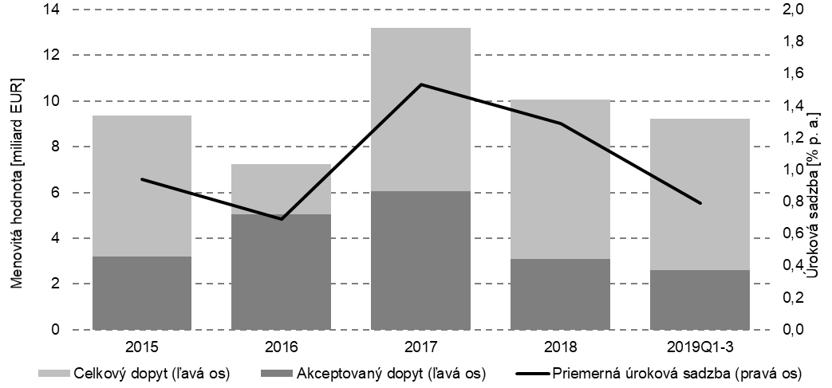
Zdroj: ARDAL

2 - Optimalizovanie štruktúry neobchodovateľného dlhu

V minulosti bola ukončená intenzívna fáza optimalizácie štruktúry neobchodovateľného dlhu. Všetky úvery, pri ktorých bolo možné predčasné splatenie za finančne priaznivých alebo neutrálnych podmienok, boli predčasne splatené a neobchodovateľný dlh bol nahradený obchodovateľným dlhom (dlhopismi). Nové úvery (okrem realizovaných záruk) boli schvaľované len v prípade ich ekonomickej výhodnosti. V roku 2015 boli čerpané úvery v súhrnnej sume 395,0 mil. eur (195 mil. eur od CEB a 200,0 mil. eur od EIB). V roku 2016 boli čerpané úvery v celkovej hodnote 330 mil. eur (75,0 mil. eur od CEB a 105,0 mil. eur od EIB). Začiatkom roku 2017 bol čerpaný úver od EIB v hodnote 75 mil. eur a v júni 2019 boli čerpané dva úvery v kumulatívnej hodnote 301,0 mil. eur (151,0 mil. eur od EIB a 150,0 mil. eur od CEB). Pri všetkých úveroch boli podmienky ich čerpania výhodnejšie, alebo rovnaké ako pri emisii porovnateľných cenných papierov.

3 - Dodržiavanie parametrov refinančného, úrokového a cudzomenového rizika štátneho dlhu

Stratégia riadenia dlhu na roky 2015 až 2018 nadväzovala v princípoch na predchádzajúci stratégiu. Pre refinančné riziko bolo strategickým zámerom udržiavanie hodnoty finančných záväzkov štátu splatných v prvom roku blízko úrovne 20 % z celkových finančných záväzkov, kumulatívne za päť rokov je strategickým zámerom hodnota 55 %. Pre riziko z precenenia bolo zámerom udržiavanie hodnoty preceňovaných finančných záväzkov štátu v prvom roku blízko úrovne 25 % z celkových finančných záväzkov štátu, kumulatívne za päť rokov je zámerom 55 %. Dodržiavanie uvedených cieľov posúva portfólio štátu oproti uplynulému obdobiu do oblasti menšieho rizika v zmysle refinancovania a zmeny úrokových sadzieb.

Ukazovatele refinančného rizika a rizika z precenia
 | Refinancovanie  v 1 roku*  (opt. 20%)  [%] | Refinancovanie  v 5 rokoch*  (opt. 55 %)  [%] | Zmena úroku  v 1 roku*  (opt. 25 %)  [%] | Zmena úroku  v 5 rokoch*  (opt. 55 %)  [%]
1Q 2015 | 16,14 | 41,95 | 20,17 | 41,98
2Q 2015 | 15,95 | 48,46 | 19,16 | 48,48
3Q 2015 | 15,19 | 47,78 | 18,36 | 47,80
4Q 2015 | 18,52 | 48,23 | 18,61 | 48,25
1Q 2016 | 21,31 | 48,96 | 21,40 | 48,98
2Q 2016 | 22,64 | 45,60 | 22,73 | 45,62
3Q 2016 | 22,13 | 45,06 | 22,22 | 45,08
4Q2016 | 20,29 | 42,97 | 20,38 | 42,98
1Q2017 | 13,31 | 36,06 | 13,40 | 36,07
2Q2017 | 12,58 | 37,34 | 12,60 | 37,36
3Q2017 | 12,38 | 37,00 | 12,40 | 37,01
4Q2017 | 15,47 | 33,48 | 15,49 | 33,49
1Q2018 | 15,35 | 39,79 | 15,37 | 39,80
2Q2018 | 14,44 | 35,77 | 14,45 | 35,77
3Q2018 | 13,68 | 35,08 | 13,70 | 35,09
4Q2018 | 14,57 | 38,88 | 14,58 | 38,89
1Q2019 | 15,30 | 39,30 | 15,31 | 39,31
2Q2019 | 17,97 | 35,44 | 17,98 | 35,45
3Q2019 | 18,24 | 35,55 | 18,25 | 35,55
* Štátne dlhopisy, Štátne pokladničné poukážky, úvery, peňažný trh a Štátna pokladnica

Vývoj ukazovateľov refinančného rizika a rizika z precenenia:

 | Vývoj ukazovateľov refinančného a úrokového rizika v prvom roku (%) |  |  |  | Vývoj ukazovateľov refinančného a úrokového rizika v piatich rokoch (%)
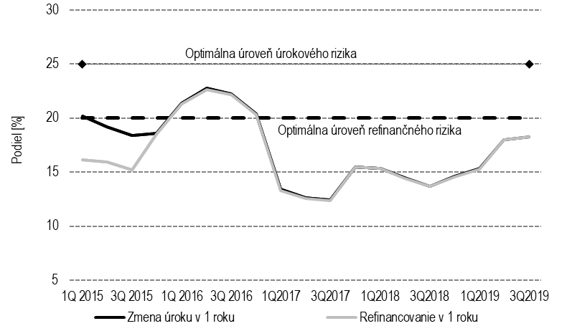 |  |  |  | 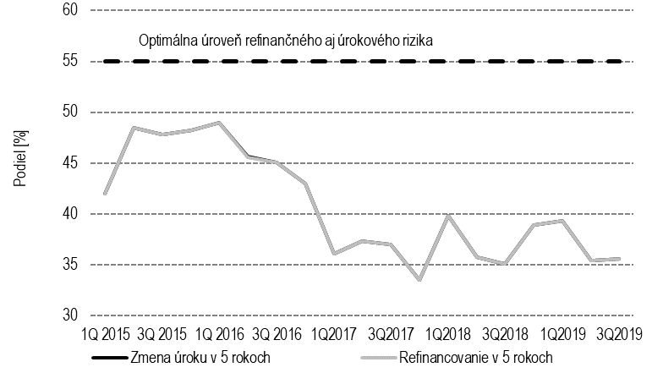
Zdroj: ARDAL

Stabilizácia finančných trhov prostredníctvom operácií ECB pokračovala aj po roku 2015. Úrokové sadzby členských krajín eurozóny hlavne pod vplyvom nákupov dlhopisov v rámci programu ECB PSPP a aj po jeho ukončení dosahovali stále nové rekordné minimá. To znamenalo pre Slovensko v týchto rokoch prílev nových investorov, najmä v oblasti stále väčších splatností. Rekordne malé úrokové sadzby sa prejavili aj pri slovenských dlhopisoch, a preto boli uvedené podmienky využité na vydávanie dlhopisov (dlhu) s čo najväčšou dobou do splatnosti (20, 30 a 50 rokov). Parametre portfólia sa takto dostali do oblasti menšieho rizika, ale vzhľadom k malým a postupne klesajúcim úrokovým sadzbám došlo k poklesu nákladov na obsluhu dlhu.
Vývoj priemernej splatnosti (roky) a durácie (roky) štátneho dlhu v rokoch 2015 až 2019

Zdroj: ARDAL
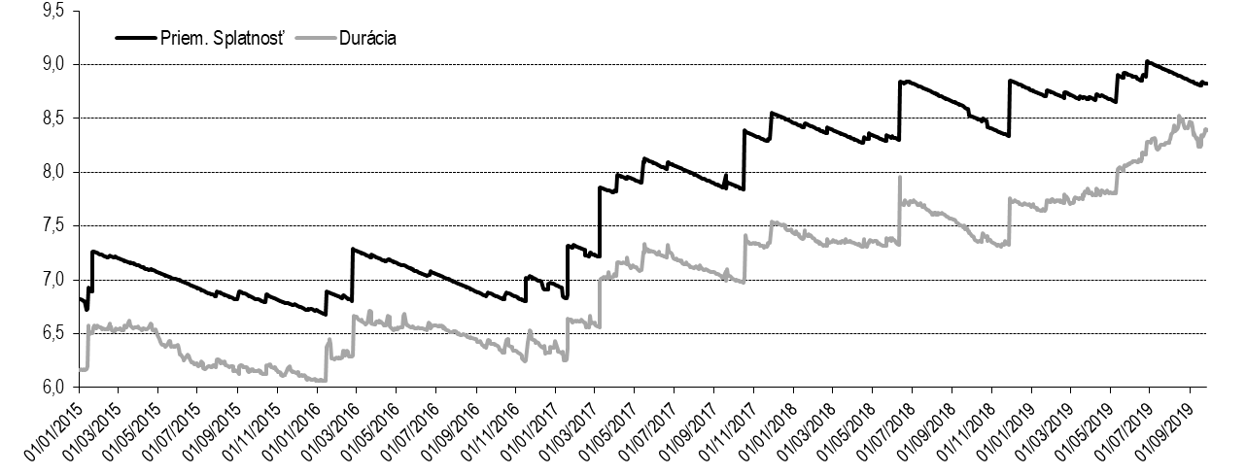
Pre riadenie cudzomenového rizika je stanovený limit nezabezpečenej cudzomenovej pozície štátneho dlhu, a to na úrovni 3 % v pomere k celkovému štátnemu dlhu. Ku koncu septembra 2019 bola hodnota nezabezpečeného dlhu v cudzej mene 0,06 % z celkového dlhu.

4 - Diverzifikácia investorskej základne

Diverzifikácia investorskej základne je nevyhnutná najmä z dôvodu každoročných deficitov štátneho rozpočtu, ktoré sú spolu so splatným dlhom väčšie ako absorpčná kapacita domáceho a regionálneho finančného trhu. Táto diverzifikácia prináša tiež zmenu podielu štátneho dlhu vlastneného domácimi investormi a zahraničnými investormi v prospech zahraničných investorov (väčšie refinančné riziko).

V celom horizonte Stratégie nebola vydaná žiadna emisia v cudzej mene. V budúcnosti môže ARDAL vydať takúto emisiu v závislosti od podmienok na trhu, od vývoja deficitu ŠR a očakávaných zmien zákona o rozpočtovej zodpovednosti.

5 - Skvalitnenie infraštruktúry riadenia štátneho dlhu (primárni díleri, ISDA zmluvy, brokeri, zlepšenie podmienok vysporiadania CP)

Vo februári 2017 Centrálny depozitár cenných papierov SR, a. s. (CDCP) úspešne prešiel na európsku platformu Target 2-Securities (T2S). Týmto významným míľnikom sa Slovensko stalo integrovanou súčasťou jednotného kapitálového trhu EÚ. Implementáciou štandardného vysporiadania transakcií (DVP) sa vytvorili vhodné podmienky pre zavedenie elektronickej platformy pre sekundárny trh slovenských štátnych cenných papierov.

Vo februári 2018 začala na Slovensku fungovať elektronická platforma pre obchodovanie štátnych dlhopisov na sekundárnom trhu - MTS Slovakia. Hlavným cieľom zavedenia bola podpora transparentnosti a likvidity štátnych cenných papierov na sekundárnom trhu. Táto platforma je v krajinách EÚ najviac rozšírená a predstavuje nevyhnutný štandard pre zlepšenie likvidity štátnych cenných papierov na sekundárnom trhu. Slovensko sa aj vďaka tomu začlenilo medzi krajiny s vyspelou infraštruktúrou v oblasti riadenia a správy štátneho dlhu.

Systém primárnych dílerov fungoval stabilne a štandardne s mierne sa meniacim počtom primárnych dílerov. V uvedenom období boli podpísané zmluvy s celkovo desiatimi až trinástimi primárnymi dílermi a s niekoľkými spolupracujúcimi dílermi v závislosti od jednotlivých rokov.

V období od začiatku roka 2012 boli uzatvorené zmluvy s jedenástimi bankami (ISDA Master Agreement). Banky, s ktorými má Slovensko platné zmluvy, môžu byť pozvané do tendra na uzatvorenie zabezpečovacích a iných transakcií. Služby brokerských spoločností (zahraničných) využíva Slovensko na transakcie na peňažnom a na sekundárnom kapitálovom trhu v menšom rozsahu.

Strategické ciele riadenia štátneho dlhu na roky 2015 až 2018

Hlavným cieľom riadenia štátneho dlhu je zabezpečiť plnenie finančných záväzkov štátu a zabezpečiť spoľahlivé refinancovanie na kapitálovom trhu pri primeraných úrokových nákladoch a únosnej miere rizík. Ciele formulované v Stratégii na roky 2015 až 2018 sú v súlade s aktuálnou situáciou na finančnom trhu a s vývojom riadenia štátneho dlhu. Nastavenie cieľov riadenia štátneho dlhu a likvidity je vyhovujúce pre podmienky slovenskej ekonomiky a dostatočné pre systém riadenia dlhu v SR. Aktuálna aktualizácia nevyžaduje modifikovať kvantitatívne ciele riadenia rizika ani ostatné ciele stanovené v Stratégii.

Záver

Slovensko plní všetky kritériá stanovené Stratégiou s finančnou a časovou rezervou. Rizikové parametre portfólia štátneho dlhu sa nachádzajú na úrovni stredných hodnôt krajín OECD a na úrovni jadrových krajín eurozóny. Riadeniu štátneho dlhu napomáha rast bilančnej hodnoty Štátnej pokladnice, dobre fungujúci systém Primárnych dílerov a prostredie extrémne nízkych úrokových sadzieb. Táto aktualizácia Stratégie na rok 2019 predpokladá prijatie novej Stratégie riadenia štátneho dlhu na roky 2020 až 2024 po voľbách do NR SR v roku 2020.
Aktuálna aktualizácia nevyžaduje modifikovať kvantitatívne ciele riadenia rizika, ani ostatné ciele stanovené v Stratégii.

